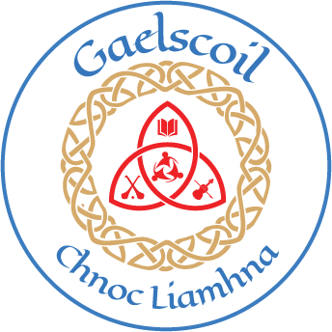
Gaelscoil Chnoc Liamhna
FÓGRA BLIANTÚIL MAIDIR LE LIGEAN ISTEACH
i dtaca le ligean isteach i scoilbhliain 2024/2025
Polasaí um Ligean Isteach agus Foirm Iarratais
Tá cóip de Pholasaí na scoile um Ligean Isteach agus Foirm Iarratais um Ligean Isteach do 2024-25 ar fáil mar seo a leanas: –
Le híoslódáil ag: www.gaelscoilchnocliamhna.ie
Ar iarratas: Ach ríomhphost a chur chuig runai@gaelscoilcl.com nó scríobh chuig: Gaelscoil Chnoc Liamhna, Bóthar Chnoc Liamhna, Cnoc Liamhna, D16 F9W8

CUID 1 - Ligean isteach i scoilbhliain 2024-25
Dátaí Iarratais agus Cinnidh i gcomhair ligean isteach in 2024-25
Is iad seo a leanas na dátaí is infheidhme maidir le ligean isteach sna Naíonáin Shóisearacha/sa Chéad Bhliain (scrios de réir mar is cuí)

Tosóidh an scoil ag glacadh le hiarratais i gcomhair ligean isteach ar | 02/10/23
Stopfaidh an scoil ag glacadh le hiarratais i gcomhair ligean isteach ar | 24/10/23
Is é an dáta faoina gcuirfear an cinneadh maidir lena n-iarratas in iúl d’iarratasóirí ná | 16/11 10/11/23
Is Is í an tréimhse nach mór d’iarratasóirí a dheimhniú go bhfuil siad ag glacadh le tairiscint ar ligean isteach laistigh di ná | 20/11/23

Nóta: Measfaidh an scoil iarratais dhéanacha agus eiseoidh cinntí orthu de réir polasaí iontrála na scoile.
Féadfar an tairiscint a tharraingt siar mura nglacann an t-iarrthóir leis an tairiscint iontrála laistigh den chreat ama atá leagtha amach.

Líon na n-áiteanna atá á gcur ar fáil in 2024-25

Is é líon na n-áiteanna atá á gcur ar fáil sna Naíonáin Shóisearacha | 29

